
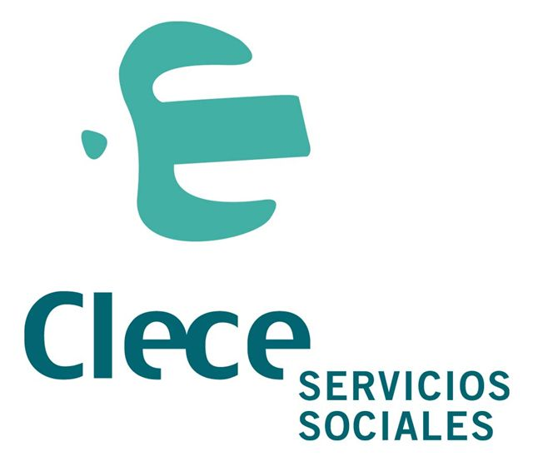

AYUNTAMIENTO DE PONFERRADA

CONCEJALÍA DE ACCIÓN SOCIAL

Nombre y Apellidos del niñ@: ---------------------------------------------------------------

Fecha de Nacimiento: -------------------------------------------------------------------------

Nº de Registro: (A cumplimentar por el centro)

SOLICITUD DE INGRESO PARA EL MES DE AGOSTO 2011

ESCUELA DE EDUCACIÓN INFANTIL MUNICIPAL DE PONFERRADA “CAMINO DE SANTIAGO” del 1 de abril al 15 de julio, de 10:00h a 13:00 y de 15:00 a 16:30h, hasta cubrir plazas.

(3 MESES A 3 AÑOS).

C/Nardos nº10

Tlf: 686579121 Fax:987 40 92 88

Mail: mfernandez@clece.es

LA ESCUELA “CAMINO DE SANTAGO” PERMANECERÁ ABIERTA DURANTE EL MES DE AGOSTO SI SE CUENTA CON DEMANDA SUFICIENTE.EN CASO CONTRARO LOS SERVICIOS SE CENTRALIZARÁN EN LA ESCUELA “LOS ESCRITORES”

RESIDENCIA DEL NIÑ@
PADRE O TUTOR
MADRE O TUTORA
EN EL MES DE AGOSTO TODAS LAS PLAZAS SERÁN DE ACCESO LIBRE, ES DECIR, NO HABRÁ PLAZAS SUBVENCIONADAS.
LAS PLAZAS SE ADJUDICARÁN POR RIGUROSO ORDEN DE ENTREGA DE ESTA SOLICITUD EN LA DIRECCIÓN DE LA ESCUELA.

DOCUMENTACIÓN PARA FORMALIZAR LA MATRÍCULA

Los alumnos que hayan estado matriculados durante el curso escolar solamente han de presentar este folleto cubierto.
Para formalizar la matrícula de alumnado de nuevo acceso, una vez admitido el alumno se deberá presentar la siguiente documentación Libro de familia: todas las hojas que estén escritas.
- DNI de los padres o tutores Fotocopia y original, o fotocopia compulsada.
- Volante de empadronamiento expedido por el ayuntamiento de Ponferrada. Original.
- Fotocopia del carnet de vacunación.
- Fotocopia de la Cartilla de la Seguridad Social
- 2 fotografías tamaño carnet
- Certificado de cuenta bancaria.
- Informe de salud y estado vacunal.

HORARIOS Y CUOTAS
El Centro abrirá ininterrumpidamente de Lunes a Viernes de 7:45 a 16:00 horas, excepto festivos.

El horario escolar es de 10:00h a 13:00h . Durante el horario escolar no se podrán producir ni entradas ni recogidas.
Marque la opción que más se aproxima a sus necesidades:

Puesto escolar Horarios Precio día Precio mes

P.E. Jornada Completa 226,94 €
P.E. de media jornada de mañana 143,73€

Prolongación de jornada 1 hora 3,01€ 22,69€
Prolongación de jornada 2 o más horas 6,04€ 30,22€

Desayuno 9:00h Gratuito Gratuito
Comida 12 o 13h dependiendo de la edad 3,42 € 68,08€

El precio del mes de agosto, así como la asistencia se puede fraccionar en cuatro semanas.

Asistirá el mes entero
Asistirá las siguientes semanas:___________________________________________

- Si se necesitase algún horario especial consultar con la dirección del centro.

CLAUSULA DE PROTECCIÓN DE DATOS
Los datos recogidos en el presente documento serán utilizados en la forma, con la finalidad, y con las limitaciones y derechos que recoge la Ley Orgánica 15/1999, de 13 de diciembre, de Protección de Datos de Carácter Personal.
Se consiente de forma inequívoca la incorporación de sus datos a los ficheros, que contengan datos de carácter personal, de los que es responsable la Escuela Infantil Municipal de Ponferrada así como también, el tratamiento informatizado o no de los mismos con el fin de que puedan ser utilizados por nuestra empresa para las actividades propias de nuestro objeto social.
En el caso de que los datos recogidos se utilizasen para una finalidad diferente para la cual hubiesen sido recabados o recogidos se requerirá el consentimiento previo de los interesados.
La Escuela Infantil Municipal de Ponferrada ha adoptado las medidas técnicas y organizativas necesarias para garantizar la seguridad e integridad de los datos, así como para evitar su alteración, pérdida, tratamiento o acceso no autorizado.
Podrá ejercitar gratuitamente los derechos de oposición, acceso a información, rectificación, cancelación de sus datos y revocación de su autorización sin efectos retroactivos en los términos especificados en la Ley Orgánica 15/1999, de 13 de diciembre, de Protección de Datos de Carácter Personal. Estos derechos podrán ser ejercitados dirigiendo comunicación por escrito a la escuela Infantil Municipal de Ponferrada en C/ Andrés Vitoria s/n 24400 Ponferrada (León).

